# **I Australia Soñada**

**MT-33050** - Web: <https://viaje.mt/PU2VL>

**10 días y 7 noches**

Desde $2999 USD | DBL + 999 IMP

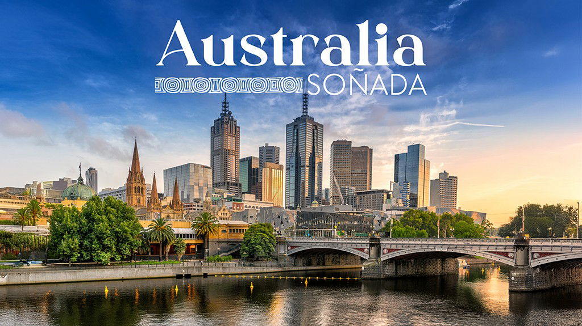

**Incluye vuelo con**

|  |
| --- |
|  |

#### **I SALIDAS**

#### **I PAISES**

Australia.

#### **I CIUDADES**

Sydney, Melbourne.

#### **I ITINERARIO**

**DÍA 01 MEXICO ✈ LOS ANGELES ✈ SIDNEY**

Cita en el aeropuerto de la Ciudad de México para abordar vuelo con destino a Los Angeles. Llegada y tiempo de espera para tomar el siguiente vuelo con destino a Sidney.

**DÍA 02 TIEMPO DE VUELO**

Tiempo de vuelo.

**DÍA 03 SIDNEY**

Llegada, recepción en el aeropuerto y tiempo libre hasta la hora del check in. Alojamiento.

**DÍA 04 SIDNEY**

Desayuno. Dia libre. Alojamiento

Posibilidad de tomar la excursión opcional guiada (no incluida – con costo adicional) CITY TOUR DE SÍDNEY. Comenzamos con una visita panorámica al histórico barrio de The Rocks, seguido de una parada para ver el icónico Ópera de Sídney (vista exterior). Luego pasamos por Hyde Park, la Catedral de Santa María y los Jardines Botánicos Reales, y paramos en el mirador de Mrs. Macquarie’s Chair para disfrutar de una vista espectacular del puerto. Continuamos hacia Darling Harbour, donde tenemos tiempo libre para pasear o hacer compras. Por la tarde, visitamos la famosa Playa Bondi y Watsons Bay, conocidos por sus paisajes costeros. Regresamos al hotel al atardecer.

**DÍA 05 SIDNEY**

Desayuno. Dia libre. Alojamiento

Posibilidad de tomar la excursión opcional guiada (no incluida – con costo adicional) MONTAÑAS AZULES Y PARQUE DE VIDA SILVESTRE. Nos dirigimos hacia el oeste de Sídney para descubrir el Parque Nacional de las Montañas Azules. Nuestra primera parada es en el mirador de Echo Point, con vistas al valle Jamison y las formaciones rocosas de las Tres Hermanas. También exploramos Scenic World, donde podemos tomar el tren panorámico o pasear por senderos en el bosque. De regreso a Sídney, visitamos un parque de vida silvestre, donde observamos canguros, koalas y otros animales autóctonos. Regresamos al hotel por la tarde

**DÍA 06 SÍDNEY – CANBERRA**

Desayuno Salida en dirección a Canberra, la capital de Australia. Al llegar, realizamos un city tour panorámico de medio día. Visitamos el Parlamento (exterior), la Biblioteca Nacional y el Monumento a los Caídos en Guerra. También pasamos junto al Lago Burley Griffin y subimos al mirador de Mount Ainslie, desde donde tenemos una vista panorámica de la ciudad. Alojamiento.

**DÍA 07 CANBERRA – MELBOURNE**

Desayuno. Salida rumbo a Melbourne por carretera. Al llegar, nos trasladamos al hotel. El resto del día es libre para comenzar a descubrir la ciudad. Alojamiento.

**DÍA 08 MELBOURNE**

Desayuno. Dia libre. Alojamiento

Posibilidad de tomar la excursión opcional guiada (no incluida – con costo adicional) GRAN RUTA OCEÁNICA (GREAT OCEAN ROAD). Salimos temprano para recorrer una de las carreteras costeras más bellas del mundo. Hacemos paradas en Bells Beach, miradores panorámicos y pueblos encantadores como Lorne y Apollo Bay. El punto culminante del día es la visita a los Doce Apóstoles, formaciones rocosas que emergen del mar. También exploramos la Garganta Loch Ard, antes de regresar a Melbourne.

**DÍA 09 MELBOURNE**

Desayuno. Dia libre. Alojamiento

Posibilidad de tomar la excursión opcional guiada (no incluida – con costo adicional) ISLA PHILLIP Y DESFILE DE PINGÜINOS. Salimos de Melbourne rumbo a la Isla Phillip, parando en un parque de vida silvestre en el camino. Visitamos el Centro Nobbies, con vistas al océano y a colonias de focas. Al anochecer, nos dirigimos a Summerland Beach para ver el famoso Desfile de Pingüinos, donde cientos de pequeños pingüinos regresan a la orilla tras pasar el día en el mar.

**DÍA 10 MELBOURNE ✈ SIDNEY✈ LOS ANGELES ✈ MEXICO**

A la hora indicada traslado al aeropuerto para tomar vuelo con destino a Sidney. Llegada y tiempo de espera para tomar el siguiente vuelo con destino a la Ciudad de México via Los Angeles

**-Este itinerario puede sufrir modificaciones por condiciones de carreteras, clima, otros aspectos no previsibles o disponibilidad al momento de reservar**

**-El orden de los servicios puede cambiar**

#### **I TARIFAS**

#### **I HOTELES**

|  |  |  |  |
| --- | --- | --- | --- |
| **HOTELES PREVISTOS O SIMILARES** | | | |
| **País** | **Ciudad** | **Hotel** | **Tipo** |
| Australia | Sídney | Holiday Inn Express Sydney Macquarie Park By IHG | Primera |
| Australia | Canberra | Ibis Styles Canberra / Pavilion On Northbourne | Primera |
| Australia | Melbourne | Vibe Hotel Melbourne Docklands / Holiday Inn Express Melbourne Little Collins by IHG | Primera |
| Ésta es la relación de los hoteles utilizados más frecuentemente en este circuito. Reflejada tan sólo a efectos indicativos, pudiendo ser el pasajero alojado en establecimientos similares o alternativos | | | |

**Precios vigentes hasta el 14/03/2026**

#### **I EL VIAJE INCLUYE**

● Boleto de avión en viaje redondo México – Sidney - México en clase turista.

● Vuelo Melbourne – Sidney – El Cairo en clase turista

● 03 noches de alojamiento en Sydney

● 01 noches de alojamiento en Canberra

● 03 noches de alojamiento en Melbourne

● Régimen alimenticio indicado en el itinerario.

● Traslados indicados.

● Visitas indicadas.

● Guías de habla hispana.

#### **I EL VIAJE NO INCLUYE**

● Gastos personales y extras en los hoteles .

● Bebidas no incluidas en las comidas

● Propinas

● Tasas de servicio: 75 USD por persona. (Se paga directo en destino)

● Ningún servicio no especificado como incluido o especificado como opcional

● Impuestos aéreos por persona.

● Visa

**POLÍTICAS DE CONTRATACIÓN Y CANCELACIÓN**

<https://cdn.mtmedia25.com/contratos/contratoadhesion-astromundo-20241002.pdf>

**Precios indicados en USD, pagaderos en Moneda Nacional al tipo de cambio del día.**

**Los precios indicados en este sitio web, son de carácter informativo y deben ser confirmados para realizar su reservación ya que están sujetos a modificaciones sin previo aviso.**

#### **VISA**

**AUSTRALIA**

Es obligatoria Visa de entrada a Australia para todas las nacionalidades, que ha de ser gestionada en la embajada Australiana más cercana a su país de residencia. Excepto pasajeros de Estados Unidos ( visado electrónico). No es posible tramitar el visado a través de nuestra oficina. Para información adicional y actualizada consulte la página oficial <https://immi.homeaffairs.gov.au/>